**Как помочь ребенку преодолеть**

**страх темноты**

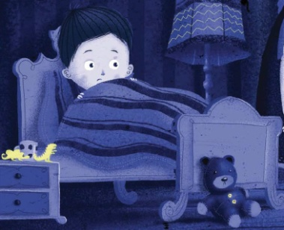

**1**.Выберите вместе с ребенком игрушку, которая будет его «защищать».

**2.** Старайтесь в течение дня уделять ребенку больше внимания. Если

он хочет, чтобы вы остались с ним рядом, это говорит о недостатке

общения. Страх одиночества тесно связан со страхом темноты.

**3.** Не забывайте о необходимости дневного сна.

**4.** Если ребенка мучают страшные сны, то запаситесь терпением.

Психика детей неустойчива, они могут еще долго вспоминать

напугавшие их сновидения и бояться, что они повторятся.

**5.** Подойдите к ребенку, возьмите его на руки, прижмите к себе.

**6.** Выслушайте рассказ ребенка о напугавшем его сне, успокойте

и дождитесь, пока он уснет.

**7.** Читайте перед сном добрые сказки. Пусть ребенок смотрит

добрые мультфильмы с понятными персонажами.

**8.** Используйте игры, которые помогут ребенку преодолеть страх

темноты.

**9.** Создайте космическую обстановку в квартире при помощи

флуоресцентных наклеек, разместите на потолке и стенах

изображения комет и звезд.

**10.** Купите светильник в виде солнца – ночью пусть светит

в детской комнате.